88-524-תרגיל 2:

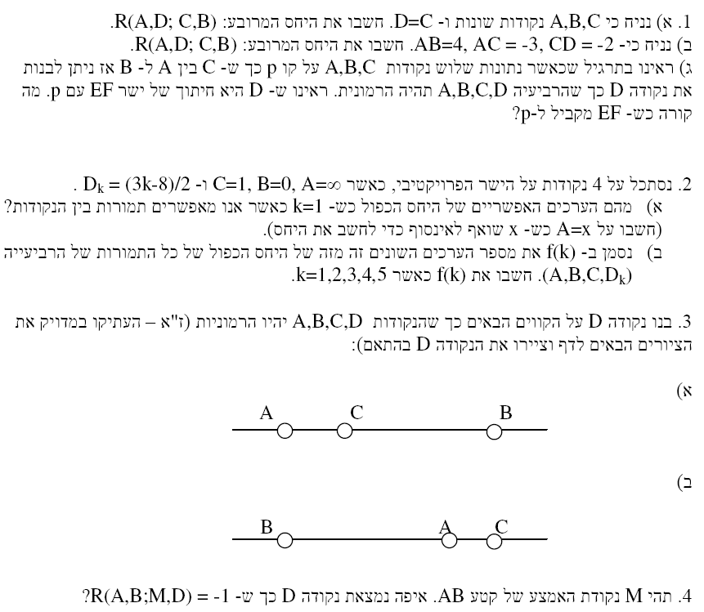

5. נתון $Δ\text{ABC}$ ונקודה o מחוץ לו.
נעביר AO,BO,CO ונקרא למפגש עם
BC,CA,AB כ-
P,Q,R בהתאמה(כלומר $\text{AO}∩\text{BC}=P$ וכן הלאה), ועם
QR,RP,PQ כ-
P',Q',R' בהתאמה (כלומר $\text{AO}∩\text{QR}=P'$ וכן הלאה).
הוכח: הצלעות Q'R',RQ,BC קונקורנטיות.
(רמז: התבוננו במשולשים הנוצרים ע"י 3 הקודקודים השמאליים והימניים בהתאמה Q'R',RQ,BC וזיכרו שע"מ להיות בפרספקטיבה מנק' עליהם להיות בפרספקטיבה מישר).

A
B
C
O
P
Q
R
P'
Q'
R'
שלב א
שלב ב
שלב ג

